Malé fyzikální programy
Josef Hubeňák, Univerzita Hradec Králové
Studenti gymnázií a také některých odborných středních škol se seznamují s programováním v Pascalu a pokud pokračují ve studiu na vysoké škole technického nebo přírodovědného zaměření, mohou tyto znalosti účelně využít. Pro budoucí učitele fyziky je počítač další možností řešení fyzikálních problémů. Umí-li učitel napsat jednoduchý program v Pascalu, je v jiné pozici, než uživatel komerčních výukových softwérů. Zdrojový text lze upravit pro řešení celé skupiny příbuzných problémů a učitel jej vysvětlí svým žákům nebo studentům. Ti pak mohou samostatně s programem experimentovat a upravit jej pro další zadanou úlohu. Propojení didaktiky fyziky a informatiky se osvědčuje. Z vlastní zkušenosti v předmětu „Metody řešení úloh školské fyziky“ pro 9. semestr studia učitelství mohu potrvdit, že možnost programovat fyzikální úlohu je pro studenty velmi přitažlivá. Osvědčily se čtyři na sebe navazující úrovně programů:

- Opakovaný výpočet obecného řešení pro další vstupní hodnoty, zápis do tabulky a řešení pro zadanou podmínku
Příkladem může být výpočet brzdné dráhy vozidla pro
  - proměnnou reakční dobu řidiče t₁,
  - konstantní technickou prodlevu brzd t₂,
  - proměnnou počáteční rychlost vozu v₀ ,
  - proměnnou hodnotu součinitele smykového tření f
Obecné řešení je
$s=v_{0}\left(t_{1}+t_{2}\right)+\frac{1}{2}⋅\frac{v_{0}^{2}}{\text{fg}}$ , kde g je tíhové zrychlení.
Na obrazovce se vypíše tabulka s hlavičkou

v₀ [km.h⁻¹] | v₀ [m.s⁻¹] | t₁ [s] | t₂ [s] | f | s [m]
72 | 20 | 0,2 | 0,1 | 0,2 | 107,9
90 | 25 | 0,2 | 0,1 | 0,2 | 166,8

Z klávesnice jsou zadávány další počáteční rychlosti , smykové tření a reakční doby a tabulka dále pokračuje.
Zadanou podmínkou může být viditelnost v noci – např.160 m- a hledáme rychlost, při které zastavíme vůz ještě před případnou překážkou. Algebraicky jde o řešení kvadratické rovnice, ovšem práce s vlastním programem je pro žáky zajímavější. Programátorské znalosti pro tuto úroveň jsou opravdu minimální.

- Graf fyzikální závislosti, zapsané explicitním vzorcem

Ukázkou je závislost svorkového napětí a proudu v obvodu stejnosměrného zdroje:
Budeme plynule měnit zatěžovací odpor R od nuly do maxima a sledovat
- závislost proudu I na svorkovém napětí U
R
R_{i}
U_{e}
- závislost ztrátového výkonu P_{z} na svorkovém napětí U
- závislost užitečného výkonu P na svorkovém napětí U

Funkce jsou jednoduché:
$I=\frac{U_{e}}{R_{i}}−\frac{1}{R_{i}}U$ $P_{z}=\frac{1}{R_{i}}{\left(U_{e}−U\right)}^{2}$ $P=\frac{R}{R_{i}^{2}}{\left(U_{e}−U\right)}^{2}$
Graf nabízí přímo tyto poznatky:
- proud klesá lineárně s rostoucím svorkovým napětím
- ztrátový výkon je největší při zkratu a pak klesá kvadraticky
- užitečný výkon je největší pro svorkové napětí rovné polovině elektromotorického napětí, tj. pro R=R_{i}
U (V)
I(A)
P_{Z}(W)
P(W)
0
6
12
1
2
3
4
10
20
30
Zatížený zdroj

(Obrázek je kreslen ve Wordu a jen přibližně zobrazuje výstup programu ZDROJ.PAS)

- Animace v programu
Pro žáky základních škol je účelné nechat obrazovku „ožít“. Statický výstup (graf, tabulka) sice obsahuje všechny informace, ale unavuje. Pohybující se objekt a případně zvuk podporují pozornost, pobaví a mohou případně nabídnout informaci v názorné formě. Příkladem takového řešení je program ODRAZ.pas. Fyzikální obsah je jednoduchý:
Z výšky dvou metrů volně padá míček, při dopadu ztrácí p% mechanické energie, vystoupí do menší výšky a děj se opakuje.
h(m)
1
2
Tlumené odrazy
t(s)
5

Na levé straně se zobrazuje míček, který synchronně s vykreslováním křivek klesá a stoupá a navíc při každém dopadu se ozve zvukový signál, modelující dopad.
Procento ztrát lze měnit a tento program lze použít pro studium reálného pokusu s míčkem. Úkolem je najít procento ztrát pro skutečný tenisový míček.

- Matematický model fyzikálního děje
Celá řada fyzikálních dějů je popsána jednoduchými vztahy mezi nekonečně malými přírůstky veličin, které sledujeme. Najít vztahy mezi konečnými hodnotami může být obtížné a vyžaduje integraci. Numerické řešení může být velmi jednoduché a srozumitelné i na úrovni střední nebo základní školy. Jako příklad volíme úlohu z dynamiky:

Míček o hmotnosti m = 80 g s průměrem D = 8 cm pustíme volně z ochozu věže vysoké 50 m. Při pádu jeho rychlost postupně roste, ale roste také odpor prostředí. V jaké výšce nad zemí se jeho rychlost ustálí ? Za jak dlouho dopadne na zem ? Jaká bude rychlost dopadu ?

Poslední otázka je snadno řešitelná, předchozí dvě nikoliv.
Fyzikální popis pádu míčku:
$m\frac{dv}{dt}=\text{mg}−\frac{1}{2}\text{CS}{ρv}^{2}$
Matematický model :
$dv=\left(g−\frac{1}{2m}\text{CS}{ρv}^{2}\right)dt$ [1]
$v\left(t+dt\right)=v\left(t\right)+dv$ [2]
$ds=\frac{1}{2}\left[v\left(t+dt\right)+v\left(t\right)\right]dt$ [3]
$s\left(t+dt\right)=s\left(t\right)+ds$ [4]
$h\left(t+dt\right)=h\left(0\right)−s\left(t+dt\right)$ [5]
$t=n⋅dt$ [6]

Pro použití těchto rovnic je nutné znát počáteční podmínky:
$v\left(0\right)=0{\text{ ms}}^{\text{-1}}$ $h\left(0\right)=\text{50}\text{ m}$ $dt=0,\text{01}\text{ s}$

V deklaraci konstant do programu zapíšeme (bez jednotek) :
$g=9,\text{81}{\text{ ms}}^{\text{-2}}$ $ρ=1,\text{23}{\text{ kgm}}^{\text{-3}}$ $C=0,4$ $D=0,\text{08}\text{ m}$ $m=0,\text{08}\text{ kg}$
Opakovaný výpočet těchto šesti rovnic např. v cyklu for n=1 to 1000 stačí pro nalezení všech odpovědí na otázky v úloze. Studenti využijí možnost tabelovat výsledky a na monitoru se objeví výstup v podobě tabulky. V tabulce lze snadno najít okamžik, od kterého se již rychlost nemění i čas, kdy výška nad zemí je menší než poloměr míčku:
t [s] | v [ms⁻¹] | h [m]
4,29 | 10,61 | 12,37
4,30 | 10,62 | 12,36
5,45 | 10,62 | 0,05
Do modelu lze snadno vložit ještě vztlakovou sílu a do programu změny parametrů.

Dovednost naprogramovat graf funkce (viz 2.) umožní kreslit odpovídající grafy. Pro uživatele je také užitečné mít po spuštění programu na obrazovce náčrt fyzikální situace a základní informace o práci s programem, což je v Pascalu poměrně jednoduchá grafická úloha.

Proč Delphi ?

Programovací jazyk Pascal je stále vhodný pro výuku programování. Většina uživatelů pracuje ovšem s operačním systémem Windows a jeho možnosti Pascal nevyužívá. V prostředí Delphi, které používá Object Pascal a vše, co nabízí operační systém Windows, pracuje uživatel v podstatě intuitivně. Programátor má k dispozici daleko více možností, než měl v Pascalu a přitom znalosti Pascalu lze úspěšně využít. Mezi studenty - budoucími učiteli fyziky – jsou „uživatelé programátoři“, kteří jsou schopni vlastní tvorby. Pro ně a také pro kolegy na školách jsou určeny projekty:

- Předjíždění automobilů Graficky a početně řeší kinematickou úlohu. (ZŠ, SŠ)
- Protijedoucí auta Graficky a početně řeší kinematickou úlohu. (ZŠ, SŠ)
- Auto na mostě Graficky a početně řeší rozklad sil (ZŠ, SŠ)
- Zvedání sloupu Ukazuje použití Archimédova zákona (ZŠ, SŠ)
- Plovoucí koule Plování těles (ZŠ, SŠ)
- Pád koule v kapalině Dynamika pohybu tělesa ve viskózní kapalině (SŠ, VŠ)
- Výtok kapaliny Laminární proudění a výtok viskózní kapaliny (SŠ, VŠ)
- Šikmo vržená koule Numerický výpočet balistické křivky (SŠ, VŠ)
- Duté sférické zrcadlo Zákon odrazu a vady sférického zrcadla (SŠ, VŠ)
- Vypuklé sférické zrcadlo Zákon odrazu a vady sférického zrcadla (SŠ, VŠ)
- Parabolické zrcadlo Zákon odrazu a vlastnosti parabolic. zrcadla (SŠ, VŠ)
- Otvorová vada spojky Zákon lomu, vlastnosti tlusté spojky (SŠ, VŠ)
- Barevná a otvorová vada spojky Zákon lomu, vlastnosti tlusté spojky (SŠ, VŠ)
- Planck1 Spektrální hustota záření pro teploty do 5400 K (SŠ, VŠ)
- Planck2 Spektrální hustota záření pro teploty do 3500 K (SŠ, VŠ)
- Potenciál pole bodových nábojů Rozložení potenciálu elektrostatického pole (SŠ, VŠ)
- Smyčka v magnetickém poli Kmitání smyčky v homogenním magnetickém poli (VŠ)
- Magnetické pole kruhového závitu Numerický výpočet magnetické indukce a indukčního toku kruhového závitu v celé ploše závitu (VŠ)
- Jednocestný usměrňovač Výstupní napětí a jeho zvlnění zatíženého usměrňovače
(SŠ, VŠ)
- Dvojcestný usměrňovač Výstupní napětí a jeho zvlnění zatíženého usměrňovače
(SŠ, VŠ)
- Vázané LC obvody Přenos energie v soustavě vázaných oscilátorů (SŠ, VŠ)
- Obvod RLC Tlumené kmity a numerické určení aperiodizačního odporu. Záporný odpor a jeho interpretace v obvodech RLC. (SŠ, VŠ)
- Modulace Amplitudová a frekvenční modulace (SŠ, VŠ)
- Operační zesilovač Operační zesilovač se zpětnou vazbou ve tvaru přemostěného T s rezistory a kapacitami (VŠ)
- OZ s + vstupem Operační zesilovač s možností sestavení obvodu zpětné vazby (VŠ)
- OZ s – vstupem Operační zesilovač s možností sestavení obvodu zpětné vazby (VŠ)
- Wienův článek Amplitudový a fázový přenos RC články (VŠ)
- Pásmová propust ve tvaru Wienova článku Amplitudový a fázový přenos s LC články
(VŠ)
- Mezifrekvenční transformátor Amplitudový a fázový přenos zatíženého MF transformátoru (VŠ)
- T-článek LCL Dolnofrekvenční propust (VŠ)
- T-článek CLC Hornofrekvenční propust (VŠ)
- Harmonická analýza periodických signálů Studium harmonických složek periodických kmitů - Fourierova analýza (VŠ)

Přepis původních programů z Pascalu do Delphi byl prací dvou studentů:
Horálek Josef, obor fyzika – informatika
Hůlka Josef, obor matematika – informatika.

Výsledkem jsou kompletní projekty, obsahující vedle .exe souborů všechny součásti Delphi projektu. Díky tomu mohl autor provést v projektech dílčí úpravy z hlediska fyzikálního obsahu, doplnit textové informace a upravit grafické výstupy. Studenti také přepsali do Wordu doprovodné texty, vysvětlující fyzikální obsah daného programu. Tím vznikl úplný studijní materiál, použitelný při vyučování fyzice na základní i střední škole. Část projektů je ovšem určena pro předměty Základy fyziky a Základy elektroniky, které studují budoucí učitelé na katedře fyziky.

Ukázkou programu pro žáky základní školy je projekt „Protijedoucí auta“. Jednoduchou kinematiku rozvíjí program do hry se zadáním rychlostí vozů, počáteční vzdálenosti a možného zpoždění druhého z aut. V grafu t(s) se vykreslí dvě přímky a z průsečíku lze názorně poznat, kde a kdy se auta míjejí. V okně výsledků čteme čas setkání a polohu místa setkání. Pro žáky je určena animace – obrazovkou „projíždějí“ dvě auta.
Program lze použít jako motivační před vzorovým řešením úlohy, nebo jej použít jako
nástroj kontroly pro výpočty žáků. Nabízí také volit tři ze vstupních parametrů a hledání čtvrtého tak, aby byla splněna podmínka místa setkání nebo okamžiku setkání.

Obr.1 Protijedoucí auta

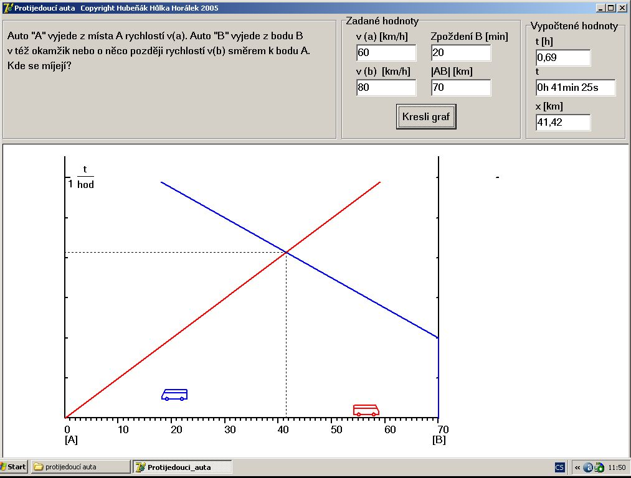
Pro úlohu dynamickou je připraven projekt „Šikmo vržená koule“. Je určen pro další krok za výkladem šikmého vrhu ve vakuu. S použitím Newtonova zákona a vzorce pro odpor prostředí propočítává a kreslí pohyb vržené koule. Vodorovná osa je kreslena pro vrh pod úhlem 45º ve vakuu a ihned je patrný vliv odporu prostředí. Tlačítko „Změna úhlu“ nabízí vykreslit balistické křivky pro totéž těleso vržené pod jinými úhly. Vypočtené hodnoty dávají čas letu, dopadovou rychlost a maximální výšku.

Uživatel zjistí, že program nespočítá dráhu střely – vysoké počáteční rychlosti odmítne.
Uživatel – programátor je schopen najít v projektu příkaz, který zadává počáteční výšku y a změnit ji např. na 1,8 m. Pak lze jít s míčkem ze třídy ven a experimentovat. Vybraný student hodí míček, odhadneme úhel vrhu a změříme vzdálenost dopadu. Do programu zadáme úhel a zkusmo hledáme počáteční rychlost, která poskytne stejnou vzdálenost dopadu. Spojení programu se skutečným dějem tady představuje fyziku (a informatiku) jako užitečný nástroj. Počáteční rychlost vrhu bychom mohli dnes zjistit také počítačovou analýzou videozáznamu, nebo přímým měřením ultrazvukovým snímačem vzdálenosti a porovnat výsledky tří metod.

Obr.2. Šikmo vržená koule

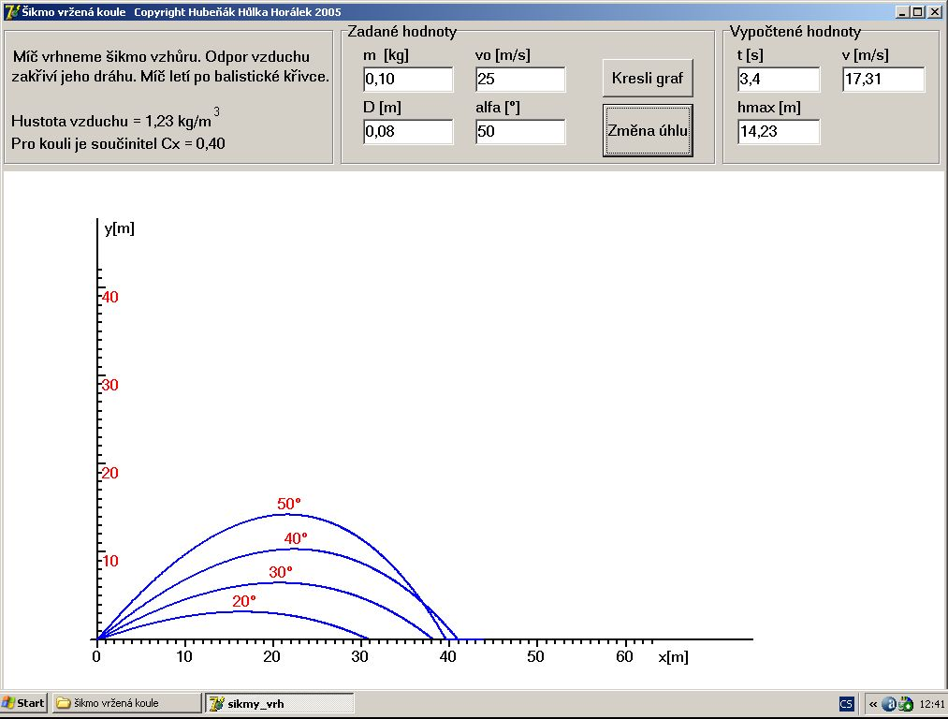

Pro střední školu je určen projekt „Duté sférické zrcadlo“. Po zadání poloměru křivosti a průměru výsledného zrcadla program vykreslí svazek paprsků, dopadajících rovnoběžně s optickou osou na zrcadlo a paprsky odražené. Výpočet je založen jen na zákonu odrazu a uživatel zjistí, že v ohnisku se protínají jen paprsky blízké optické ose a pro paprsky vzdálené od osy to již neplatí. Obalovou křivku (v prostoru plochu) – kaustiku – je z grafu dobře vidět.
Program počítá ohniskovou vzdálenost zrcadla ze souřadnice průsečíku prvního odraženého paprsku a optické osy a tím ověřuje platnost vzorce $f=\frac{R}{2}$ .

Obr.3 Duté sférické zrcadlo

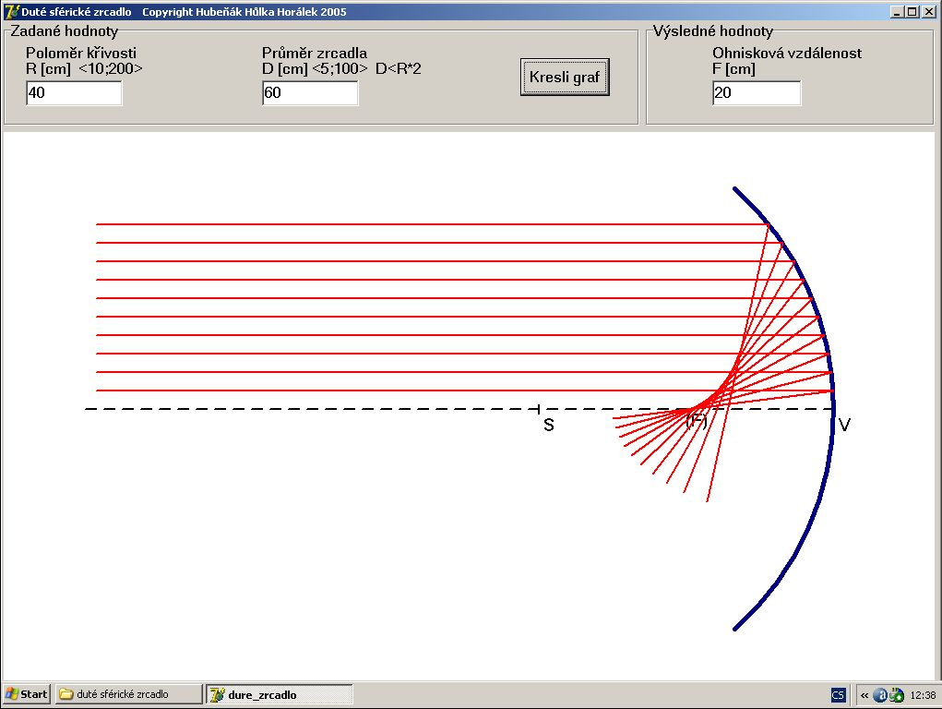

Poslední ukázka je projekt Planck2, použitelný na střední i na vysoké škole. Spektrální hustota záření absolutně černého tělesa je podle Planckova zákona
$H_{e}=\frac{2π{\text{hc}}^{2}}{λ^{5}\left(e^{\frac{\text{hc}}{λ\text{kT}}}−1\right)}$
Wienův posunovací zákon určuje vlnovou délku s maximem spektrální hustoty záření:
$λ_{\text{max}}=\frac{b}{T}$
Program umožní zadat teplotu a vykreslit grafy H_{e}(T) a pro názornost je zde zdůrazněn interval vlnových délek viditelného světla. V tabulce jsou vypsány λ_{max} pro zadané teploty a ke grafům jsou teploty umístěny nad maxima. Graf lze uložit do schránky a vytisknout pro další práci činnost studujících. Jednoduchým úkolem je stanovení konstanty b pro posunovací zákon. Stačí zadat teplotu 1000 K a z tabulky odečíst λ_{max} . Náročnějším úkolem je stanovení stanovení poměru energetické účinnosti světelného zdroje. Graf vytištěný pro danou teplotu je třeba pokrýt vhodnou sítí (např. čtvercovou ) a sečítáním ploch určit zářivost zdroje a interval spadající do oblasti viditelného světla. Zanedbáním vzdálené infračervené oblasti sice vznikne chyba, ale je zde příležitost odhadnout velikost této zanedbané plochy a zpřesnit výsledek. (Čtvercovou síť lze vytisknout na fólii pro zpětný projektor. Studenti se seznámí s metodou grafické integrace.)

Projekt Planck2 má omezení pro teploty do 3500 K a přibližně modeluje záření těles, která skutečně používáme jako světelné zdroje – žárovek s wolframovým vláknem. Projekt Planck1 je omezen teplotou 5500 K a lze jej použít např. v astrofyzice na střední škole.
Obr.4 Planckův zákon
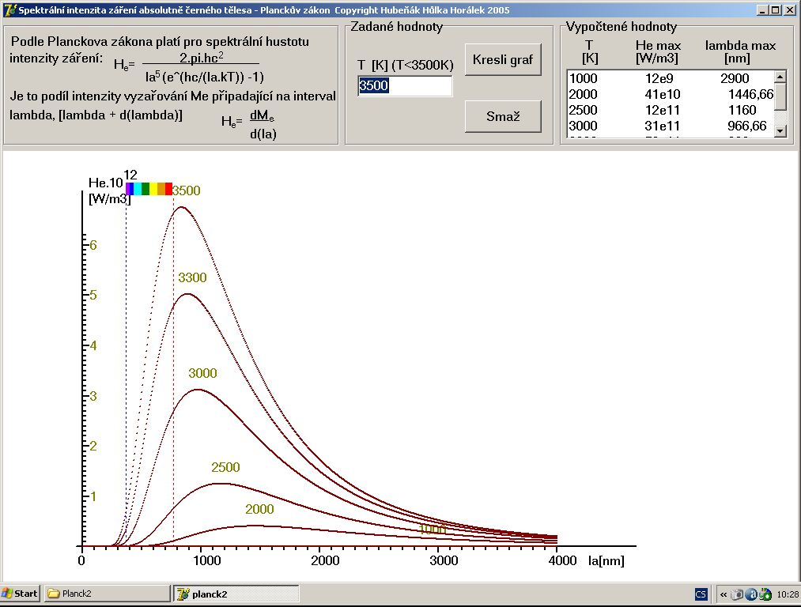

Uvedených (zatím ) 32 .exe souborů lze najít na Internetu:
http://pdf.uhk.cz/kfyi
Dostat se sem je trochu komplikované. Je třeba jít na www.uhk.cz, dále na Pedagogickou fakultu, katedru fyziky a informatiky, přejít na její nabídku informací a na studium, studijní informace a materiály a teprve zde je ke stažení soubor Malé fyzikální programy v Delphi.
Programy jsou funkční s operačním systémem od WIN95 výše.

